

Určeno pro: |  | Zasedání Zastupitelstva města Příbora č.: |  | 10
 |  | Konané dne: |  | 05.11.2015
Materiál číslo: |  | 10/8/1
Název materiálu: |  | Obecně závazná vyhláška č. /2015  o místním poplatku za užívání veřejného prostranství pro umístění dočasných staveb a zařízení sloužících pro poskytování prodeje a služeb a umístění zařízení cirkusů, lunaparků a jiných podobných atrakcí
Návrh usnesení:
10/8/1/1 | ZM vydalo obecně závaznou vyhlášku č. /2015 o místním poplatku za užívání veřejného prostranství pro umístění dočasných staveb a zařízení sloužících pro poskytování prodeje a služeb a umístění zařízení cirkusů, lunaparků a jiných podobných atrakcí
Obsah předkládaného materiálu:
Důvodová zpráva: Na základě potřeby aktualizace míst k prodeji v návaznosti na nový Tržní řad účinný od 1. 1. 2015 je předkládána ke schválení výše zmíněná OZV
Počet příloh: |  |  | 2
Počet stran celkem: |  |  | 10
 |  |  | Jméno, příjmení, titul: |  | Podpis:
Předkládá: |  |  | Ing. Dana Forišková, Ph.D.
Zpracoval: |  |  | Jana Kopková  Ing. Kamila Nenutilová
Projednáno s: |  |  | Ing. Dana Forišková, Ph.D.
 |  |  | Datum: |  | Podpis:
Právní konzultace: |  |  | JUDr. Rostislav Michálek
Předáno KVM:

Důvodová zpráva:

V návaznosti na platné a od 01.01.2016 účinné nařízení města Příbora č. 2/2015, kterým se vydal Tržní řád, vznikla potřeba aktualizace míst, která jsou zpoplatněna na základě Obecně závazné vyhlášky č.7/2010 o místním poplatku za užívání veřejného prostranství pro umístění dočasných staveb a zařízení sloužící pro poskytování prodeje a služeb a umístění zařízení cirkusů, lunaparků a jiných obdobných atrakcí.

Město Příbor

Obecně závazná vyhláška č. …/2015

o místním poplatku za užívání veřejného prostranství
pro umístění dočasných staveb a zařízení sloužící pro poskytování prodeje a služeb a umístění zařízení cirkusů, lunaparků a jiných obdobných atrakcí
-------------------------------------------------------------------------------------------------
Zastupitelstvo města Příbora se na svém 10. zasedání dne 05. 11. 2015 usneslo vydat na základě ustanovení § 14 odst. 2 zákona č. 565/1990 Sb., o místních poplatcích, ve znění pozdějších předpisů, a v souladu s ustanoveními § 10 písm. d) a § 84 odst. 2 písm. h) zákona č. 128/2000 Sb. o obcích (obecní zřízení), ve znění pozdějších předpisů, tuto obecně závaznou vyhlášku (dále jen „vyhláška“):

Článek 1
Úvodní ustanovení

- Město Příbor touto vyhláškou zavádí místní poplatek za užívání veřejného prostranství (dále jen „poplatek“).
- Řízení o poplatcích vykonává Městský úřad v Příboře (dále jen „ správce poplatku“).

Článek 2
Předmět poplatku a poplatník

(1) Předmětem poplatku je zvláštní užívání veřejného prostranství, kterým se rozumí:

- umístění dočasných staveb a zařízení sloužící pro poskytování prodeje a služeb (dále jen „restaurační předzahrádky“)
- umístění zařízení cirkusů, lunaparků a jiných obdobných atrakcí.

(2) Poplatníkem je fyzická nebo právnická osoba, která užívá veřejné prostranství způsobem
uvedeným v odst. 1.

Článek 3
Veřejná prostranství

Poplatek podle této vyhlášky se platí za užívání těchto veřejných prostranství:

- pro účely umístění restaurační zahrádky (příloha č. 1): náměstí Sigmunda Freuda – část parc. č. 1458 a 1459 k. ú. Příbor (obr. č. 1); ulice U Brány - část parc. č. 1446 a část parc. č. 1445 k. ú. Příbor (obr. č. 2); městský park část par. č. 1414/1 k. ú. Příbor (obr. č. 3) ; ulice Čs. Armády část parc. č. 708/1 k. ú. Příbor (obr. č. 4); ulice Dukelská - část parc. č. 770/1 k.ú. Příbor (obr. č. 5); ulice Místecká - část parc. č. 283/1 k. ú. Klokočov u Příbor (obr. č. 6);

- pro účely umístění zařízení cirkusů, lunaparků a jiných obdobných atrakcí (příloha č. 2): plocha naproti vlakovému nádraží parc. č. 296, část parc. č. 295 a 3287/9 k. ú. Příbor.

Graficky jsou veřejná prostranství vyznačena v příloze č. 1 a v příloze č. 2, které jsou nedílnými přílohami této vyhlášky.

Článek 4
Vznik a zánik poplatkové povinnosti

Poplatek se platí od prvého dne, kdy začalo užívání veřejného prostranství, a trvá až do dne, kdy toto užívání fakticky skončilo.

Článek 5
Ohlašovací povinnost

(1) Poplatník je povinen ohlásit zvláštní užívání veřejného prostranství správci poplatku nejpozději 3 dny před zahájením užívání veřejného prostranství. V případě užívání veřejného prostranství po dobu kratší, než 15 dní, je povinen splnit ohlašovací povinnost nejpozději v den zahájení užívání veřejného prostranství. Pokud tento den připadne na sobotu, neděli nebo státem uznaný svátek, je poplatník povinen splnit ohlašovací povinnost nejblíže následující pracovní den.

- V ohlášení poplatník uvede:
- jméno, popřípadě jména, a příjmení nebo název nebo obchodní firmu, obecný identifikátor, byl-li přidělen, místo pobytu nebo sídlo, místo podnikání, popřípadě další adresy pro doručování, právnická osoba uvede též osoby, které jsou jejím jménem oprávněny jednat v poplatkových věcech,
- čísla všech svých účtů u poskytovatelů platebních služeb, včetně poskytovatelů těchto služeb v zahraničí, užívaných v souvislosti s podnikatelskou činností, v případě, že předmět poplatku souvisí s podnikatelskou činností poplatníka,
- další údaje rozhodné pro stanovení výše poplatkové povinnosti, zejména předpokládanou dobu, způsob, místo a výměru užívání veřejného prostranství.
- Poplatník, který nemá sídlo nebo bydliště na území členského státu Evropské unie, jiného smluvního státu Dohody o Evropském hospodářském prostoru nebo Švýcarské konfederace, uvede kromě údajů požadovaných v odstavci 2 adresu svého zmocněnce v tuzemsku pro doručování.
- Dojde-li ke změně údajů uvedených v ohlášení, je poplatník nebo plátce povinen tuto změnu oznámit do 15 dnů ode dne, kdy nastala.
- Po ukončení užívání veřejného prostranství je poplatník povinen ohlásit skutečný stav údajů uvedených v odst. 2 písm. c) nejpozději v den ukončení.

Článek 6
Sazba poplatku

(1) Sazba poplatku činí za každý i započatý m² a každý i započatý den:

- za umístění restaurační zahrádky 1,00 Kč
- za umístění zařízení cirkusů, lunaparků a jiných obdobných atrakcí 1,00 Kč
(do záboru veřejného prostranství u cirkusů se započte pouze plocha hlavního stanu)

Článek 7
Splatnost poplatku

(1) Poplatek ve výši stanovené podle čl. 6 odst. 1 je splatný při užívání veřejného prostranství nejpozději v den zahájení užívání veřejného prostranství,

(2) Připadne-li lhůta splatnosti na sobotu, neděli nebo státem uznaný svátek, je dnem, ve kterém je poplatník povinen svoji povinnost splnit, nejblíže následující pracovní den.

Článek 8
Osvobození a úlevy

(1) Poplatek se neplatí z akcí pořádaných na veřejném prostranství, jejíž výsledek je určen na charitativní a veřejně prospěšné účely.

Článek 9
Navýšení poplatku

(1) Nebudou-li poplatky zaplaceny poplatníkem včas nebo ve správné výši, vyměří mu správce poplatku poplatek platebním výměrem.

(2) Včas nezaplacené nebo neodvedené poplatky nebo část těchto poplatků může správce poplatku zvýšit až na trojnásobek, toto zvýšení je příslušenstvím poplatku.

Článek 10
Zrušovací ustanovení

Zrušuje se obecně závazná vyhláška č. 7/2010 o místním poplatku za užívání veřejného prostranství pro umístění dočasných staveb a zařízení sloužících pro poskytování prodeje a služeb a umístění zařízení cirkusů, lunaparků a jiných obdobných atrakcí ze dne 02. 12.2010

Článek 11
Účinnost

Tato vyhláška nabývá účinnosti dnem 01.01.2016

…………....…….….. ………………………
Ing. Bohuslav Majer, v.r. Ing. Dana Forišková, Ph.D., v.r.
starosta místostarostka

Vyvěšeno na úřední desce dne:
Sejmuto z úřední desky dne:

Příloha č. 1 - OZV č. /2015
Veřejná prostranství pro umístění restauračních zahrádek

Obr. č. 1
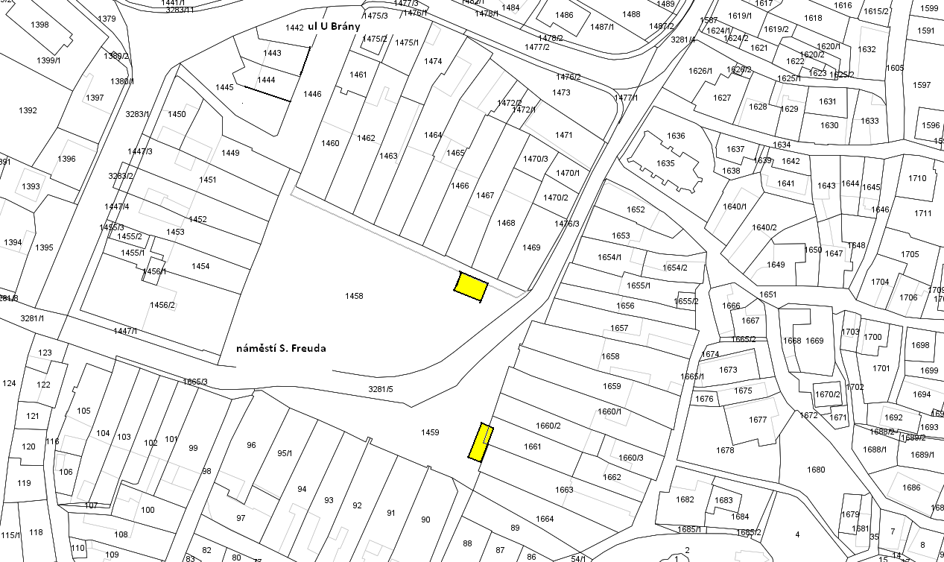

Obr. č. 2
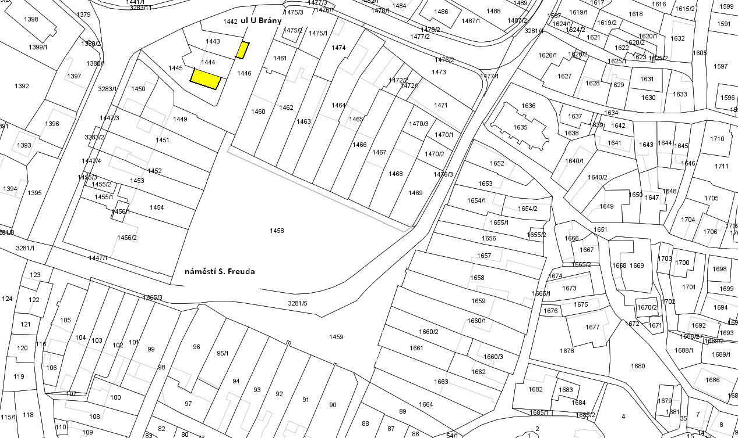

Obr. č. 3

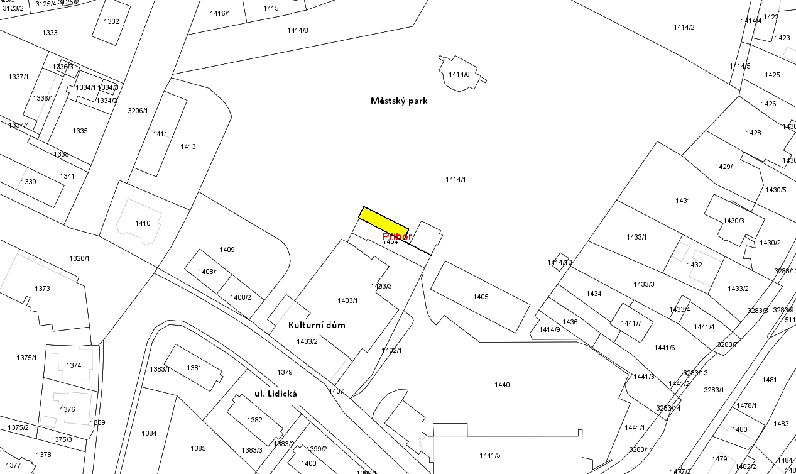

Obr. č. 4

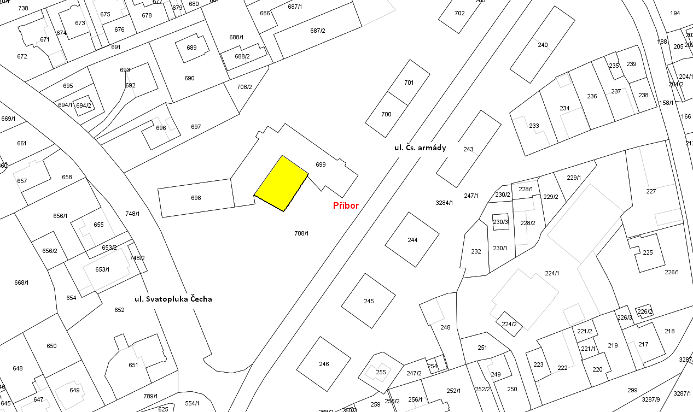

Obr. č. 5

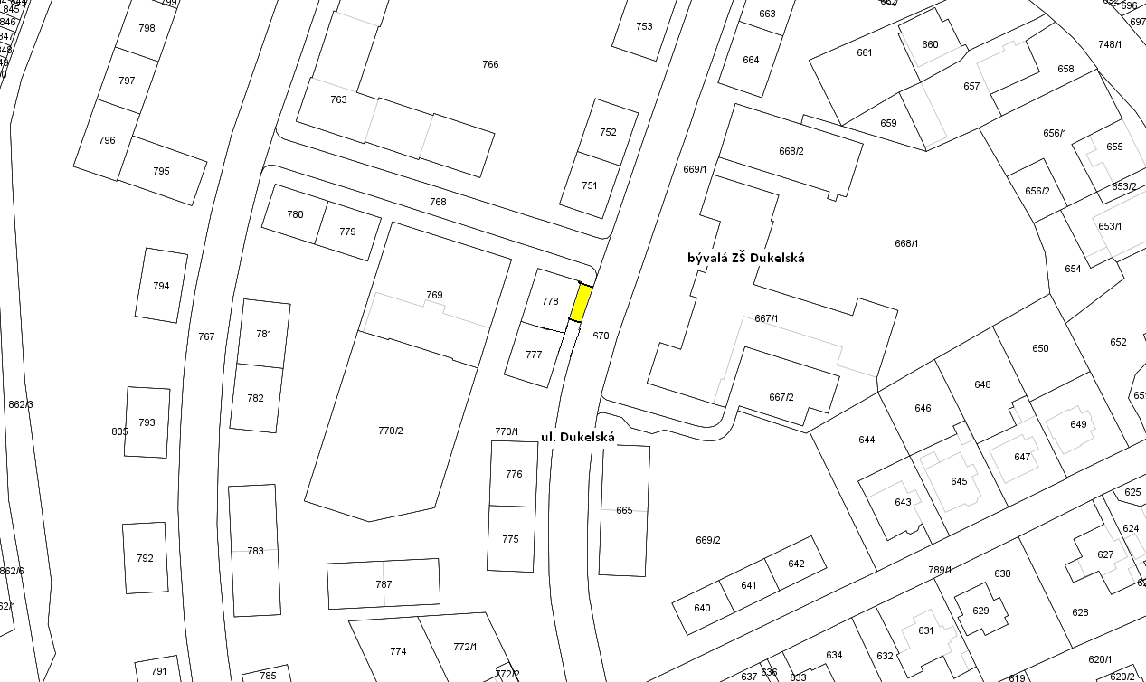

Obr. č. 6
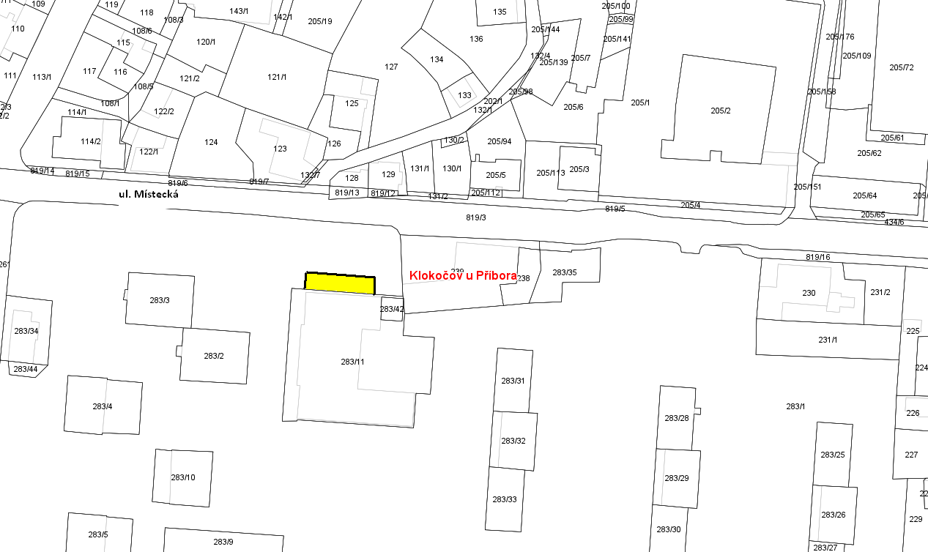

Příloha č. 2 - OZV č. /2015

Veřejné prostranství pro umístění zařízení cirkusů, lunaparků a jiných obdobných atrakcí

